2023131042KK12

如图所示，水平金属板A、B分别与电源两极相连，带电油滴处于静止状态。现将B板右端向下移动一小段距离，两金属板表面仍均为等势面，则该油滴(　　)

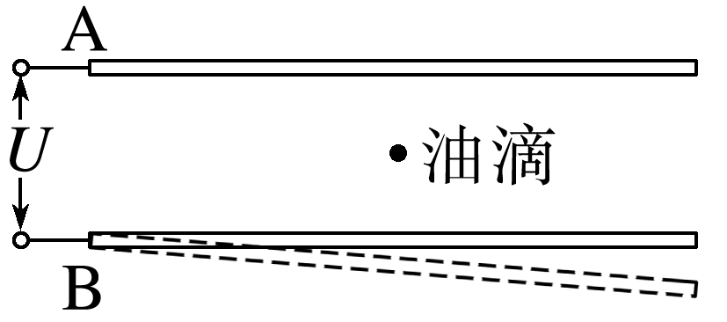

A．仍然保持静止

B．竖直向下运动

C．向左下方运动

D．向右下方运动